备战2018中考系列：数学2年中考1年模拟
第一篇 数与式
专题02 整式的运算
☞解读考点
知 识 点 |  | 名师点晴
整式的有关概念[来源:Z|xx|k.Com][来源:学科网ZXXK][来源:学#科#网Z#X#X#K] | 单项式[来源:Z|xx|k.Com] | 知道单项式、单项式的系数、次数[来源:学科网ZXXK]
整式的有关概念[来源:Z|xx|k.Com][来源:学科网ZXXK][来源:学#科#网Z#X#X#K] | 多项式 | 知道多项式、多项式的项、多项式的次数、常数项．
整式的有关概念[来源:Z|xx|k.Com][来源:学科网ZXXK][来源:学#科#网Z#X#X#K] | 同类项 | 能够分清哪些项是同类项．
整式的运算 | 1．幂的运算 | 能运用幂的运算法则进行同底数幂的乘法、除法、幂的乘方、积的乘方运算
整式的运算 | 2．整式的加、减、乘、除法运算法则 | 能按照运算法则进行整式的加、减、乘、除法运算以及整式的混合运算
整式的运算 | 3．乘法公式 | 能熟练运用乘法公式

☞2年中考
【2017年题组】

一、选择题
1．（2017云南省）下列计算正确的是（ ）
A．2a×3a=5a B． C．6a÷2a=3a D．
【答案】D．
【解析】
试题分析：
A．原式=，故A错误；
B．原式=，故B错误；
C．原式=3，故C错误；
D．，正确；
故选D．
考点：整式的混合运算．
2．（2017内蒙古呼和浩特市）下列运算正确的是（ ）
A． B．
C． D．
【答案】C．
【解析】
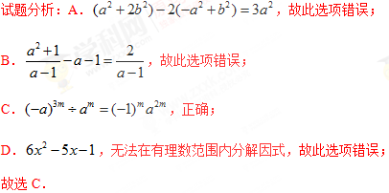
考点：1．分式的加减法；2．整式的混合运算；3．因式分解﹣十字相乘法等．
3．（2017吉林省长春市）如图，将边长为3a的正方形沿虚线剪成两块正方形和两块长方形．若拿掉边长2b的小正方形后，再将剩下的三块拼成一块矩形，则这块矩形较长的边长为（ ）
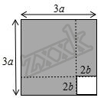
A．3a+2b B．3a+4b C．6a+2b D．6a+4b
【答案】A．
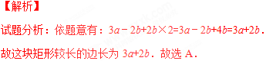
点睛：考查了列代数式，关键是得到这块矩形较长的长与两个正方形边长的关系．
考点：完全平方公式的几何背景．
4．（2017四川省乐山市）已知，则下列三个等式：①，②，③中，正确的个数有（ ）
A．0个 B．1个 C．2个 D．3个
【答案】C．
【解析】
试题分析：∵，∴，整理得：，故①正确．
=±，故②错误．
方程两边同时除以2x得：，整理得：，故③正确．
故选C．
考点：1．完全平方公式；2．分式的混合运算．学科~网
5．（2017四川省眉山市）下列运算结果正确的是（ ）
A． B．
C． D．
【答案】A．
【解析】
试题分析：A．，正确，符合题意；
B．=100，故此选项错误；
C．，故此选项错误；
D．，故此选项错误；
故选A．
考点：1．二次根式的加减法；2．同底数幂的乘法；3．幂的乘方与积的乘方；4．分式的乘除法；5．负整数指数幂．
6．（2017宁夏）如图，从边长为a的大正方形中剪掉一个边长为b的小正方形，将阴影部分沿虚线剪开，拼成右边的矩形．根据图形的变化过程写出的一个正确的等式是（ ）
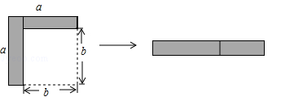
A． B．
C． D．
【答案】D．
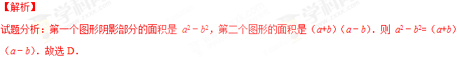
点睛：本题考查了平方差公式的几何背景，正确用两种方法表示阴影部分的面积是关键．
考点：平方差公式的几何背景．
7．（2017山东省淄博市）若a+b=3，，则ab等于（ ）
A．2 B．1 C．﹣2 D．﹣1
【答案】B．
【解析】
试题分析：∵a+b=3，∴，∴，∵，∴7+2ab=9，∴ab=1．故选B．
考点：1．完全平方公式；2．整体代入．
8．（2017南京）计算的结果是（ ）
A． B． C． D．
【答案】C．
【解析】
试题分析：原式==．故选C．
考点：1．同底数幂的除法；2．同底数幂的乘法；3．幂的乘方与积的乘方．
9．（2017上海市）计算：= ．
【答案】．
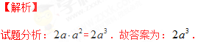
考点：单项式乘单项式．
二、填空题
10．（2017内蒙古通辽市）若关于x的二次三项式是完全平方式，则a的值是 ．
【答案】±1．
【解析】
试题分析：中间一项为加上或减去x和积的2倍，故a=±1，解得a=±1，故答案为：±1．
点睛：本题考查了完全平方式的应用，两数的平方和，再加上或减去它们积的2倍，就构成了一个完全平方式．关键是注意积的2倍的符号，避免漏解．
考点：1．完全平方式；2．分类讨论．
11．（2017广东省深圳市）阅读理解：引入新数i，新数i满足分配律，结合律，交换律，已知i²=﹣1，那么（1+i）•（1﹣i）= ．
【答案】2．
【解析】
试题分析：由题意可知：原式=1﹣i²=1﹣（﹣1）=2．故答案为：2．
考点：1．平方差公式；2．实数的运算；3．新定义．
12．（2017江苏省徐州市）已知a+b=10，a﹣b=8，则= ．
【答案】80．
【解析】
试题分析：∵（a+b）（a﹣b）=，∴=10×8=80，故答案为：80．
考点：平方差公式．
13．（2017江苏省泰州市）已知2m﹣3n=﹣4，则代数式m（n﹣4）﹣n（m﹣6）的值为 ．
【答案】8．
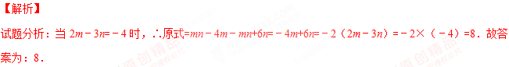
考点：整式的混合运算—化简求值．
14．（2017湖北省孝感市）如图所示，图1是一个边长为a的正方形剪去一个边长为1的小正方形，图2是一个边长为（a﹣1）的正方形，记图1，图2中阴影部分的面积分别为S₁，S₂，则可化简为 ．
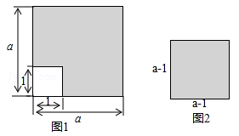
【答案】．
【解析】
试题分析： ===，故答案为：．
点睛：此题主要考查了平方公式的几何背景和分式的化简，关键是正确表示出阴影部分面积．
考点：平方差公式的几何背景．学科！网
15．（2017贵州省六盘水市）计算：2017×1983= ．
【答案】3999711．
【解析】
试题分析：原式=（2000+17）（2000﹣17）=2000²﹣17²=4000000﹣289=3999711．故答案为：3999711．
考点：平方差公式．
16．（2017贵州省黔南州）杨辉三角，又称贾宪三角，是二项式系数在三角形中的一种几何排列，如图，观察下面的杨辉三角：
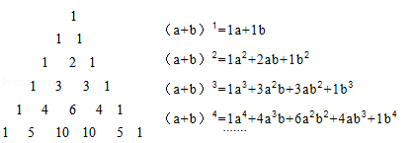
按照前面的规律，则（a+b）⁵= ．
【答案】1a⁵+5a⁴b+10a³b²+10a²b³+5ab⁴+1b⁵．
【解析】
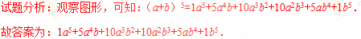
点睛：本题考查了完全平方公式以及规律型中数字的变化，观察图形，找出二项式系数与杨辉三角之间的关系是解题的关键．
考点：1．完全平方公式；2．规律型．
三、解答题
17．（2017吉林省长春市）先化简，再求值：，其中a=2．
【答案】，36．
【解析】
试题分析：原式利用单项式乘以多项式，以及完全平方公式化简，去括号合并得到最简结果，把a的值代入计算即可求出值．
试题解析：原式==，当a=2时，原式=24+16﹣2﹣2=36．
考点：1．整式的混合运算—化简求值；2．整式．学科#网
18．（2017湖北省荆门市）先化简，再求值： ，其中．
【答案】 ，9．
【解析】
试题分析：原式利用完全平方公式，多项式乘以多项式法则计算，去括号合并得到最简结果，把x的值代入计算即可求出值．
试题解析：原式==
当时，原式=4+5=9．
考点：整式的混合运算—化简求值．
19．（2017贵州省贵阳市）下面是小颖化简整式的过程，仔细阅读后解答所提出的问题．
解：
第一步
第二步
（1）小颖的化简过程从第 步开始出现错误；
（2）对此整式进行化简．
【答案】（1）一；（2）2xy﹣1．
【解析】
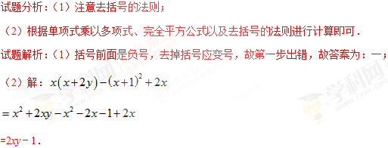
考点：1．单项式乘多项式；2．完全平方公式．
20．（2017河北省）发现 任意五个连续整数的平方和是5的倍数．
验证 （1）的结果是5的几倍？
（2）设五个连续整数的中间一个为，写出它们的平方和，并说明是5的倍数．
延伸 任意三个连续整数的平方和被3整除余数是几呢？请写出理由．
【答案】（1）3；（2）见解析；延伸 2，理由见解析．
【解析】
试题分析：（1）直接计算这个算式的值；（2）先用代数式表示出这几个连续整数的平方和，再化简，根据代数式的形式作出结论．
试题解析：
（1）∵=1+0+1+4+9=15=5×3，∴结果是5的3倍．
（2）．
∵n为整数，∴这个和是5的倍数．
延伸 余数是2．
理由：设中间的整数为n，被3除余2．
点睛：本题考查了因式分解的应用，完全平方公式，整式的加减运算，解题的关键是掌握合并同类项的法则并且能够正确运算．
考点：1．因式分解的应用；2．完全平方公式；3．整式的加减．

【2016年题组】
一、选择题
1．（2016吉林省）计算结果正确的是（ ）
A． B．﹣ C．﹣ D．
【答案】D．
【解析】
考点：幂的乘方与积的乘方．
2．（2016内蒙古呼伦贝尔市）化简，结果正确的是（ ）
A． B． C． D．
【答案】D．
【解析】
试题分析：==．故选D．
考点：同底数幂的乘法．
3．（2016内蒙古包头市）下列计算结果正确的是（ ）
A． B． C． D．
【答案】B．
【解析】
试题分析：A．2和不是同类二次根式，所以不能合并，所以A错误；
B．，所以B正确；
C．，所以C错误；
D．，所以D错误．
故选B．学科￥网
考点：1．二次根式的乘除法；2．幂的乘方与积的乘方；3．完全平方公式．
4．（2016内蒙古呼和浩特市）下列运算正确的是（ ）
A． B．
C． D．
【答案】D．
【解析】
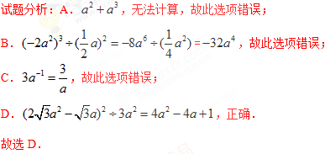
考点：1．整式的除法；2．合并同类项；3．幂的乘方与积的乘方；4．负整数指数幂．
5．（2016云南省昆明市）下列运算正确的是（ ）
A． B． C． D．
【答案】D．
【解析】
试题分析：A．，故错误；
B．，故错误；
C．，故错误；
D．，故正确．
故选D．
考点：1．同底数幂的乘法；2．算术平方根；3．立方根；4．完全平方公式．
6．（2016云南省曲靖市）下列运算正确的是（ ）
A． B． C． D．
【答案】D．
【解析】
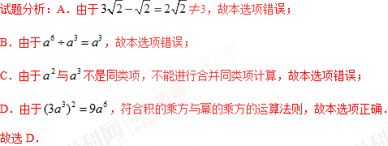
考点：1．二次根式的加减法；2．合并同类项；3．幂的乘方与积的乘方；4．同底数幂的除法．
7．（2016内蒙古巴彦淖尔市）下列运算正确的是（ ）
A． B．
C． D．
【答案】C．
【解析】
试题分析：，故选项A错误；．
，故选项B错误；．
，故选项C正确；．
，故选项D错误；．
故选C．
考点：整式的混合运算．
8．（2016宁夏）下列计算正确的是（ ）
A． B．
C． D．（a≥0，b＞0）
【答案】D．
【解析】
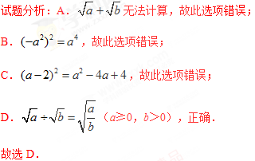
考点：1．二次根式的混合运算；2．幂的乘方与积的乘方；3．完全平方公式．
9．（2016安徽）计算（a≠0）的结果是（ ）
A． B．  C． D．
【答案】C．
【解析】
试题分析：=．故选C．
考点：1．同底数幂的除法；2．负整数指数幂．学科%网
10．（2016四川省乐山市）下列等式一定成立的是（ ）
A． B． C． D．
【答案】B．
【解析】
试题分析：A．2m+3n无法计算，故此选项错误；
B．，正确；
C．，故此选项错误；
D．，故此选项错误．
故选B．
考点：1．合并同类项；2．同底数幂的乘法；3．幂的乘方与积的乘方；4．完全平方公式．
11．（2016四川省凉山州）下列计算正确的是（ ）
A． B． C． D．
【答案】C．
【解析】
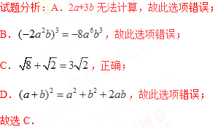
考点：1．二次根式的加减法；2．合并同类项；3．幂的乘方与积的乘方；4．完全平方公式．
12．（2016四川省巴中市）下列计算正确的是（ ）
A． B． C． D．
【答案】D．
【解析】
试题分析：A．积的乘方等于乘方的积，故A错误；
B．同底数幂的除法底数不变指数相减，故B错误；
C．积的乘方等于乘方的积，故C错误；
D．同底数幂的除法底数不变指数相减，故D正确；
故选D．学科…网
考点：1．同底数幂的除法；2．幂的乘方与积的乘方．
13．（2016四川省广安市）下列运算正确的是（ ）
A． B． C． D．
【答案】D．
【解析】
试题分析：A．，故本选项错误；
B．，故本选项错误；
C．，故本选项错误；
D．，故本选项正确．
故选D．
考点：1．幂的乘方与积的乘方；2．算术平方根；3．合并同类项；4．同底数幂的乘法．
14．（2016四川省甘孜州）下列计算正确的是（ ）
A． B． C． D．
【答案】C．
【解析】
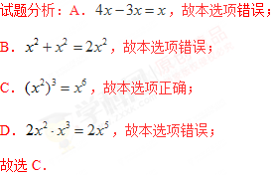
考点：1．单项式乘单项式；2．合并同类项；3．幂的乘方与积的乘方．
15．（2016四川省眉山市）下列等式一定成立的是（ ）
A． B． C． D．
【答案】C．
【解析】
试题分析：A．，所以A错误；
B．不能化简，所以B错误；
C．，所以C正确；
D．，所以D错误．
故选C．
考点：1．同底数幂的乘法；2．二次根式的加减法；3．幂的乘方与积的乘方；4．二次根式的性质与化简．
16．（2016四川省资阳市）下列运算正确的是（ ）
A． B． C． D．
【答案】C．
【解析】
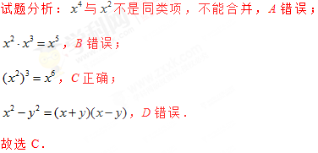
考点：1．幂的乘方与积的乘方；2．合并同类项；3．同底数幂的乘法；4．因式分解-运用公式法．
17．（2016山东省济南市）下列运算正确的是（ ）
A． B． C． D．
【答案】C．
【解析】
试题分析：A．与a不是同类项，不能合并，故本选项错误；
B．，故本选项错误；
C．，故本选项正确；
D．，故本选项错误；
故选C．
考点：1．同底数幂的除法；2．合并同类项；3．同底数幂的乘法；4．幂的乘方与积的乘方．
18．（2016山东省聊城市）地球的体积约为10¹²立方千米，太阳的体积约为1.4×10¹⁸立方千米，地球的体积约是太阳体积的倍数是（ ）
A．7.1×10^{﹣6} B．7.1×10^{﹣7} C．1.4×10⁶ D．1.4×10⁷
【答案】B．
【解析】
试题分析：∵地球的体积约为10¹²立方千米，太阳的体积约为1.4×10¹⁸立方千米，∴地球的体积约是太阳体积的倍数是：10¹²÷1.4×10¹⁸≈7.1×10^{﹣7}．故选B．
考点：整式的除法．
19．（2016山东省青岛市）计算的结果为（ ）
A． B． C． D．
【答案】D．
【解析】
考点：1．幂的乘方与积的乘方；2．同底数幂的乘法．
20．（2016山西省）下列运算正确的是（ ）
A． B． C． D．
【答案】D．
【解析】
试题分析：A．，故此选项错误；
B．，故此选项错误；
C．，故此选项错误；
D．，正确；
故选D．学科&网
考点：1．幂的乘方与积的乘方；2．有理数的乘方；3．算术平方根；4．负整数指数幂．
21．（2016广东省广州市）下列计算正确的是（ ）
A．（） B．（）
C． （x≥0，y≥0） D．
【答案】D．
【解析】
试题分析：A．无法化简，故此选项错误；
B，故此选项错误；
C．，无法计算，故此选项错误；
D．，正确．
故选D．
考点：1．二次根式的加减法；2．幂的乘方与积的乘方；3．分式的乘除法．
22．（2016广西来宾市）计算（2x﹣1）（1﹣2x）结果正确的是（ ）
A． B． C． D．
【答案】C．
【解析】
考点：完全平方公式．
23．（2016河北省）计算正确的是（ ）
A． B．x²+x³=x⁵ C． D．
【答案】D．
【解析】
试题分析：A．，故错误；
B．，不是同类项不能合并，故错误；
C．，故错误；
D．，正确．
故选D．
考点：1．单项式乘单项式；2．幂的乘方与积的乘方；3．零指数幂；4．负整数指数幂．
24．（2016江苏省南京市）下列计算中，结果是的是（ ）
A． B． C． D．
【答案】D．
【解析】
试题分析：∵与不是同类项，不能合并，∴选项A的结果不是；
∵，∴选项B的结果不是；
∵，∴选项C的结果不是；
∵，∴选项D的结果是．
故选D．
考点：1．同底数幂的除法；2．合并同类项；3．同底数幂的乘法；4．幂的乘方与积的乘方；5．推理填空题．
25．（2016浙江省杭州市）下列各式变形中，正确的是（ ）
A． B． C． D．
【答案】B．
【解析】
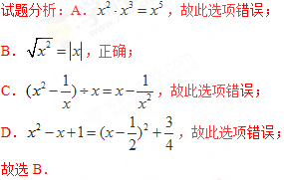
考点：1．二次根式的性质与化简；2．同底数幂的乘法；3．多项式乘多项式；4．分式的混合运算．
26．（2016浙江省杭州市）设a，b是实数，定义@的一种运算如下：，则下列结论：
①若，则a=0或b=0；
②；
③不存在实数a，b，满足；
④设a，b是矩形的长和宽，若矩形的周长固定，则当a=b时，最大．
其中正确的是（ ）
A．②③④ B．①③④ C．①②④ D．①②③
【答案】C．
【解析】
试题分析：由分析可得：
对于①若，则a=0或b=0正确；
对于②而．故正确；
对于③ ，由，可得由化简：解出存在实数a，b，满足；
对于④a，b是矩形的长和宽，若矩形的周长固定，则当a=b时， 最大．正确．
故选C．
考点：1．完全平方公式；2．新定义．
27．（2016湖北省咸宁市）下列运算正确的是（ ）
A． B． C． D．
【答案】D．
【解析】
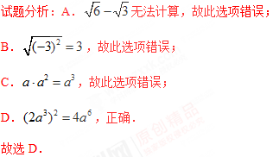
考点：1．二次根式的加减法；2．同底数幂的乘法；3．幂的乘方与积的乘方；4．二次根式的性质与化简．
28．（2016湖北省武汉市）运用乘法公式计算的结果是（ ）
A． B． C． D．
【答案】C．
【解析】
试题分析：=，故选C．
考点：完全平方公式．
29．（2016福建省南平市）下列运算正确的是（ ）
A．3x+2y=5xy B． C． D．
【答案】C．
【解析】
试题分析：A．3x+2y≠5xy，此选项错误；
B．，此选项错误；
C．，此选项正确；
D．，此选项错误；
故选C．学科&网
考点：1．平方差公式；2．合并同类项；3．幂的乘方与积的乘方；4．约分．
30．（2016贵州省铜仁市）单项式的系数是（ ）
A． B．π C．2 D．
【答案】D．
【解析】
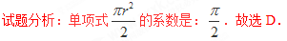
考点：单项式．
31．（2016湖南省怀化市）下列计算正确的是（ ）
A． B．
C． D．
【答案】C．
【解析】
试题分析：A．，故此选项错误；
B．（，故此选项错误；
C．（，正确；
D．，故此选项错误；
故选C．
考点：1．平方差公式；2．完全平方公式．
32．（2016重庆市）计算的结果是（ ）
A． B． C． D．
【答案】A．
【解析】
考点：幂的乘方与积的乘方．
二、填空题
33．（2016上海市）计算：计算：=__________．
【答案】．
【解析】
试题分析：=．故答案为：．
考点：同底数幂的除法．
34．（2016四川省南充市）如果，且m＞0，则n的值是 ．
【答案】1．
【解析】
试题分析：∵ =，∴m=±2，n=±1，∵m＞0，∴m=2，∴n=1，故答案为：1．
考点：完全平方式．
35．（2016四川省巴中市）若a+b=3，ab=2，则= ．
【答案】1．
【解析】
试题分析：将a+b=3平方得：，把ab=2代入得：=5，则==5﹣4=1．故答案为：1．
考点：完全平方公式．
36．（2016四川省广安市）我国南宋数学家杨辉用三角形解释二项和的乘方规律，称之为“杨辉三角”．这个三角形给出了（n=1，2，3，4…）的展开式的系数规律（按a的次数由大到小的顺序）：
请依据上述规律，写出展开式中含项的系数是 ．
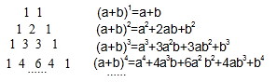
【答案】﹣4032．
【解析】
考点：1．整式的混合运算；2．阅读型；3．规律型．
37．（2016四川省雅安市）已知，，则= ．
【答案】28或36．
【解析】
试题分析：∵，∴ab=±2．
①当a+b=8，ab=2时，==﹣2×2=28；
②当a+b=8，ab=﹣2时，==﹣2×（﹣2）=36；
故答案为：28或36．学科*网
考点：1．完全平方公式；2．分类讨论．
38．（2016江苏省常州市）已知x、y满足，当0≤x≤1时，y的取值范围是 ．
【答案】1≤y≤．
【解析】
试题分析：∵，∴，即，∴x+2y=3，∴y=，∵0≤x≤1，∴1≤y≤．
故答案为：1≤y≤．
考点：1．解一元一次不等式组；2．同底数幂的乘法；3．幂的乘方与积的乘方．
39．（2016江苏省淮安市）计算：3a﹣（2a﹣b）= ．
【答案】a+b．
【解析】
试题分析：3a﹣（2a﹣b）=3a﹣2a+b=a+b．故答案为：a+b．
考点：整式的加减．
40．（2016河北省）若mn=m+3，则2mn+3m﹣5mn+10= ．
【答案】1．
【解析】
考点：整式的加减—化简求值．
41．（2016福建省漳州市）一个矩形的面积为，若一边长为，则另一边长为___________．
【答案】a+2．
【解析】
试题分析：∵（）÷a=a+2，∴另一边长为a+2，故答案为：a+2．
考点：整式的除法．
42．（2016青海省西宁市）已知，则代数式的值为 ．
【答案】2．
【解析】
试题分析：原式==，因为，所以，所以原式=5﹣3=2．故答案为：2．
考点：1．整式的混合运算—化简求值；2．整体思想．
43．（2016黑龙江省大庆市）若，，则= ．
【答案】16．
【解析】
试题分析：∵，，∴==16，故答案为：16．
考点：同底数幂的乘法．
三、解答题
44．（2016山东省济南市）（1）先化简再求值：a（1﹣4a）+（2a+1）（2a﹣1），其中a=4．
（2）解不等式组：．
【答案】（1）a﹣1，3；（2）﹣2≤x≤3．
【解析】
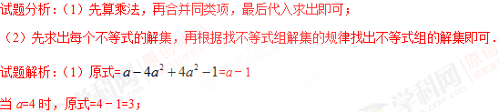
（2），解不等式①得：x≤3，解不等式②得：x≥﹣2，∴不等式组的解集为﹣2≤x≤3．
考点：1．整式的混合运算—化简求值；2．解一元一次不等式组．
45．（2016山东省济宁市）先化简，再求值：，其中a=﹣1，b=．
【答案】，4．
【解析】
试题分析：原式利用单项式乘以多项式，以及完全平方公式化简，去括号合并得到最简结果，把a与b的值代入计算即可求出值．
试题解析：原式==
当a=﹣1，b=时，原式=2+2=4．
考点：整式的混合运算—化简求值．学.科.网
46．（2016山东省菏泽市）已知4x=3y，求代数式的值．
【答案】0．
【解析】
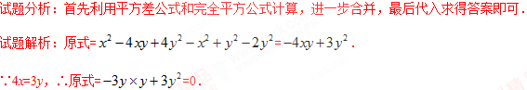
考点：整式的混合运算—化简求值．
47．（2016广东省茂名市）先化简，再求值：，其中x=1．
【答案】，3．
【解析】
试题分析：原式利用单项式乘以多项式，完全平方公式化简，去括号合并得到最简结果，把x的值代入计算即可求出值．
试题解析：原式==；
当x=1时，原式=2+1=3．
考点：整式的混合运算—化简求值．
48．（2016吉林省）先化简，再求值：（x+2）（x﹣2）+x（4﹣x），其中x=．
【答案】4x﹣4，－3．
【解析】
试题分析：根据平方差公式和单项式乘以多项式，然后再合并同类项即可对题目中的式子化简，然后将x=代入化简后的式子，即可求得原式的值．
试题解析：原式==4x﹣4
当x=时，原式==1－4=－3．
考点：整式的混合运算—化简求值．
49．（2016吉林省长春市）先化简，再求值：（a+2）（a﹣2）+a（4﹣a），其中a=．
【答案】，．
【解析】
试题分析：根据平方差公式和单项式乘以多项式可以对原式化简，然后将a=代入化简后的式子，即可解答本题．
试题解析：原式==；
当a=时，原式===．
考点：整式的混合运算—化简求值．
50．（2016浙江省宁波市）先化简，再求值：，其中x=2．
【答案】3x﹣1，5．
【解析】
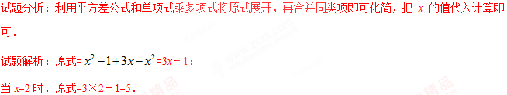
考点：整式的混合运算—化简求值．
51．（2016浙江省温州市）（1）计算：．
（2）化简：（2+m）（2﹣m）+m（m﹣1）．
【答案】（1）；（2）4﹣m．
【解析】
试题分析：（1）直接利用二次根式的性质结合零指数幂的性质分别分析得出答案；
（2）直接利用平方差公式计算，进而去括号得出答案．
试题解析：（1）原式==；
（2）原式==4﹣m．
考点：1．实数的运算；2．单项式乘多项式；3．平方差公式；4．零指数幂．
52．（2016湖北省襄阳市）先化简，再求值：（2x+1）（2x﹣1）﹣（x+1）（3x﹣2），其中x=．
【答案】，．
【解析】
试题分析：首先利用整式乘法运算法则化简，进而去括号合并同类项，再将已知代入求出答案．
试题解析：原式===
把x=代入得：
原式===．
考点：整式的混合运算—化简求值．

☞考点归纳
归纳 1：整式的有关概念
基础知识归纳：
- 整式：单项式与多项式统称整式．
（1）单项式：由数与字母的乘积组成的代数式叫做单项式（单独一个数或字母也是单项式）．单项式中的数字因数叫做这个单项式的系数；单项式中的所有字母的指数的和叫做这个单项式的次数．
- 多项式：几个单项式的和叫做多项式．在多项式中，每个单项式叫做多项式的项，其中次数最高的项的次数叫做这个多项式的次数．不含字母的项叫做常数项．
2． 同类项：所含字母相同并且相同字母的指数也分别相等的项叫做同类项．
基本方法归纳：要准确理解和辨认单项式的次数、系数；判断是否为同类项时，关键要看所含的字母是否相同，相同字母的指数是否相同．
注意问题归纳：
1、单项式的次数是指单项式中所有字母指数的和，单独一个非0数的次数是0；
2、多项式的次数是指次数最高的项的次数．
3、同类项一定要先看所含字母是否相同，然后再看相同字母的指数是否相同．
【例1】（2016云南省曲靖市）单项式与的和是单项式，则的值是（ ）
A．3 B．6 C．8 D．9
【答案】D．
【分析】根据已知得出两单项式是同类项，得出m﹣1=1，n=3，求出m、n后代入即可．
【解析】∵与的和是单项式，∴m﹣1=1，n=3，∴m=2，∴n^{m}=3²=9．故选D．
【点评】本题考查了合并同类项和负整数指数幂的应用，关键是求出m、n的值．
考点：1．合并同类项；2．单项式．
归纳 2：幂的运算
基础知识归纳：
（1）同底数幂相乘：a^{m}·a^{n}＝a^{m＋n}（m，n都是整数，a≠0）
（2）幂的乘方：（a^{m}）^{n}＝a^{mn}（m，n都是整数，a≠0）
（3）积的乘方：（ab）^{n}＝a^{n}·b^{n}（n是整数，a≠0，b≠0）
（4）同底数幂相除：a^{m}÷a^{n}＝a^{m－n}（m，n都是整数，a≠0）
注意问题归纳：（1）幂的运算法则是进行整式乘除法的基础，要熟练掌握，解题时要明确运算的类型，正确运用法则；（2）在运算的过程中，一定要注意指数、系数和符号的处理．
【例2】（2017吉林省）下列计算正确的是（ ）
A． B． C． D．
【答案】C．
【分析】根据整式的运算法则即可求出答案．
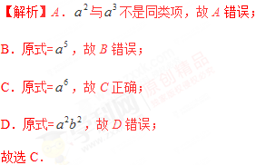
【点评】本题考查整式的运算，解题的关键是熟练运用整式的运算法则，本题属于基础题型．
考点：1．幂的乘方与积的乘方；2．合并同类项；3．同底数幂的乘法．

归纳 3：整式的运算
基础知识归纳：
1．整式的加减法：实质上就是合并同类项
1．整式乘法
①单项式乘多项式：m（a＋b）＝ma+mb；
②多项式乘多项式：（a＋b）（c＋d）＝ac+ad+bc+bd
③乘法公式：平方差公式：（a+b）（a-b）=a²-b²；完全平方公式：（a±b）2=a²±2ab+b²．
3．整式除法：单项式与单项式相除，把系数、同底数幂分别相除，作为商的因式，对于只在被除式里含有的字母，连同它的指数作为商的一个因式．多项式除以单项式，将这个多项式的每一项分别除以这个单项式，然后把所得的商相加．
注意问题归纳：注意整式的加减，实质上就是合并同类项，有括号的，先去括号，只要算式中没有同类项，就是最后的结果；多项式乘多项式的运算中要做到不重不漏，应用乘法公式进行简便计算，另外去括号时，要注意符号的变化，最后把所得式子化简，即合并同类项，再代值计算．
【例3】（2017浙江省台州市）下列计算正确的是（ ）
A． B．
C． D．
【答案】D．
【分析】各项计算得到结果，即可作出判断．
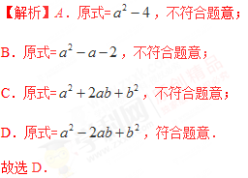
【点评】此题考查了整式的混合运算，熟练掌握运算法则是解本题的关键．
考点：整式的混合运算．

【例4】（2017河南省）先化简，再求值：，其中，．
【答案】9xy，9．
【分析】首先化简原式，然后把，代入化简后的算式，求出算式的值是多少即可．
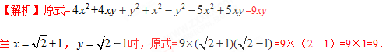
【点评】此题主要考查了整式的混合运算﹣化简求值问题，要熟练掌握，解答此题的关键是要明确：先按运算顺序把整式化简，再把对应字母的值代入求整式的值．
考点：整式的混合运算—化简求值．

【例5】（2017贵州省黔东南州）我国古代数学的许多创新和发展都位居世界前列，如南宋数学家杨辉（约13世纪）所著的《详解九章算术》一书中，用如图的三角形解释二项和（a+b）^{n}的展开式的各项系数，此三角形称为“杨辉三角”．
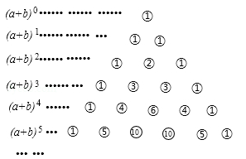
根据“杨辉三角”请计算（a+b）²⁰的展开式中第三项的系数为（ ）
A．2017 B．2016 C．191 D．190
【答案】D．
【分析】根据图形中的规律即可求出（a+b）²⁰的展开式中第三项的系数；
【解析】找规律发现（a+b）³的第三项系数为3=1+2；
（a+b）⁴的第三项系数为6=1+2+3；
（a+b）⁵的第三项系数为10=1+2+3+4；
不难发现（a+b）^{n}的第三项系数为1+2+3+…+（n﹣2）+（n﹣1），∴（a+b）²⁰第三项系数为1+2+3+…+20=190．故选D．
【点评】此题考查了通过观察、分析、归纳发现其中的规律，并应用发现的规律解决问题的能力．
考点：1．完全平方公式；2．规律型；3．综合题．

☞1年模拟
一、选择题
1．下列运算正确的是（ ）
A． B．
C． D．
【答案】D．
【解析】
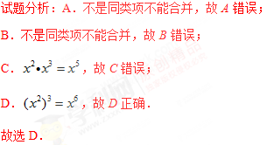
考点：1．幂的乘方与积的乘方；2．合并同类项；3．同底数幂的乘法．
2．下列计算正确的是（ ）
A． B． C． D．
【答案】C．
【解析】
试题分析：
A．与5xy不是同类项，故A不正确；
B．原式= ，故B不正确；
C．原式==4x，故C正确；
D．原式=，故D不正确；
故选C．
考点：1．分式的加减法；2．整式的混合运算．
3．下列运算正确的是（ ）
A． B．
C． D．
【答案】D．
【解析】
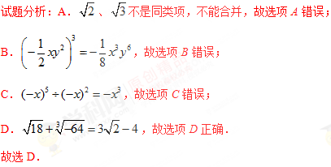
考点：1．同底数幂的除法；2．算术平方根；3．立方根；4．幂的乘方与积的乘方．
4．下列计算正确的是（ ）
A． B． C． D．
【答案】C．
【解析】
试题分析：A．2a与3b不是同类项，故A不正确；
B．原式=6，故B不正确；
C．，正确；
D．原式=，故D不正确；
故选C．
考点：1．整式的除法；2．算术平方根；3．合并同类项；4．幂的乘方与积的乘方．
5．下列运算正确的是（ ）
A． B．
C． D．﹣（﹣a+1）=a+1
【答案】B．
【解析】
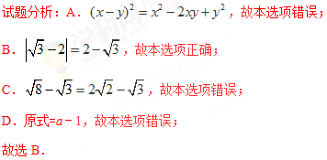
考点：1．二次根式的加减法；2．实数的性质；3．去括号与添括号；4．完全平方公式．
6．下列运算正确的是（ ）
A． B．
C． D．
【答案】D．
【解析】
试题分析：A．，此选项错误；
B．，此选项错误；
C．，此选项错误；
D．，此选项正确；
故选D．
考点：1．平方差公式；2．合并同类项；3．同底数幂的乘法；4．完全平方公式．
7．计算，结果是（ ）
A． B． C． D．
【答案】D．
【解析】
试题分析：原式==．故选D．
考点：1．幂的乘方与积的乘方；2．同底数幂的乘法；3．负整数指数幂．
8．计算的结果为（ ）
A．﹣m B．﹣1 C． D．
【答案】D．
【解析】
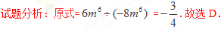
考点：1．整式的除法；2．幂的乘方与积的乘方．
9．若a﹣b=2，b﹣c=﹣3，则a﹣c等于（ ）
A．1 B．﹣1 C．5 D．﹣5
【答案】B．
【解析】
试题分析：∵a﹣b=2，b﹣c=﹣3，∴a﹣c=（a﹣b）+（b﹣c）=2﹣3=﹣1，故选B．
考点：1．整式的加减；2．整体思想．
二、填空题
10．计算：= ．
【答案】．
【解析】
试题分析：原式=，故答案为：．
考点：整式的除法．
11．是 次单项式．
【答案】3．
【解析】
试题分析：是3次单项式．故答案为：3．
考点：单项式．
12．计算：2（x﹣y）+3y= ．
【答案】2x+y．
【解析】
试题分析：原式=2x﹣2y+3y=2x+y，故答案为：2x+y．
考点：1．整式的加减；2．整式．
13．计算（a﹣2）（a+2）= ．
【答案】．
【解析】
考点：平方差公式．
14．如图，从边长为（a+3）的正方形纸片中剪去一个边长为3的正方形，剩余部分沿虚线又剪拼成一个如图所示的长方形（不重叠无缝隙），则拼成的长方形的另一边长是 ．
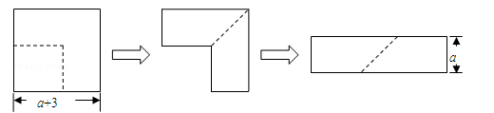
【答案】a+6．
【解析】
试题分析：拼成的长方形的面积=（a+3）²﹣3²=（a+3+3）（a+3﹣3）=a（a+6），∵拼成的长方形一边长为a，∴另一边长是a+6．故答案为：a+6．
考点：1．平方差公式的几何背景；2．操作型．
15．若代数式是一个完全平方式，则k= ．
【答案】±10．
【解析】
试题分析：∵代数式是一个完全平方式，∴k=±10，故答案为：±10．
考点：完全平方式．
三、解答题
16．（1）计算：．
（2）分解因式：．
【答案】（1）-1；（2） ．
【解析】
试题分析：（1）原式= =1﹣2=-1；
（2）原式= =．
考点：1．实数的运算；2．完全平方公式；3．平方差公式；4．负整数指数幂；5．特殊角的三角函数值．
17．先化简，再求值：（x+2）（x﹣2）﹣x（x﹣1），其中x=﹣2．
【答案】x﹣4，-6．
【解析】
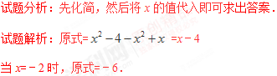
考点：整式的混合运算—化简求值．
18．先化简，再求值：，其中．
【答案】4x﹣1，5．
【解析】
试题分析：原式利用平方差公式，以及多项式乘以多项式法则计算，去括号合并得到最简结果，把x的值代入计算即可求出值．
试题解析：原式==4x﹣1
当时，原式=6﹣1=5．
考点：1．整式的混合运算—化简求值；2．整式．
19．先化简，再求值：
，其中a，b是一元二次方程的两个实数根．
【答案】﹣ab，2．
【解析】
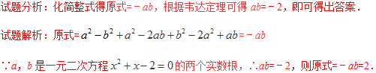
考点：1．整式的混合运算—化简求值；2．解一元二次方程﹣因式分解法．

